**ПАСПОРТ**

**ЭТАЛОНЫ ЧУВСТВИТЕЛЬНОСТИ ПРОВОЛОЧНЫЕ «ЭЛИТЕСТ» ПО EN462-1 (ISO 19232-1)**

1. **НАЗНАЧЕНИЕ ЭТАЛОНОВ ЧУВСТВИТЕЛЬНОСТИ ПРОВОЛОЧНЫХ**
   1. Эталоны чувствительности проволочные предназначены для оценки чувствительности радиографического контроля.
   2. Пример обозначения при заказе

«Эталоны чувствительности проволочные W1TIEN по ТУ 26.51.33-066-96651179-2017»

1. **ТЕХНИЧЕСКИЕ ХАРАКТЕРИСТИКИ**

2.1 Основные технические данные приведены в табл. 1, пример внешнего вида эталонов приведен на рисунке 1.

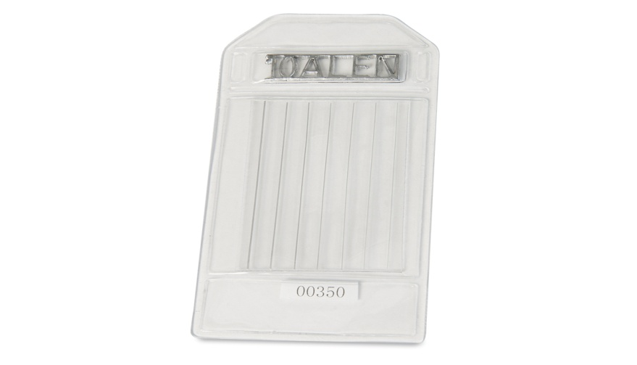

Рисунок 1

*Таблица 1*

|  |  |  |  |  |  |  |
| --- | --- | --- | --- | --- | --- | --- |
| **EN 462-1 (ISO 19232-1)** | | | | | | |
| **Номер эталона** | **Номинальный диаметр проволок, мм, в эталонах чувствительности (тип)** | | | | **Предельное отклонения от диаметра мм** | **Расстояние между проволочками** |
| W1 | W6 | W10 | W13 |
| W 1 | 3,20 |  |  |  | ±0,03 | 9,6 +1,0 |
| W2 | 2,50 |  |  |  | 7,5 +1,0 |
| W 3 | 2,00 |  |  |  | 6,0 +1,0 |
| W4 | 1,6 |  |  |  | ±0,02 | 5+1,0 |
| W 5 | 1,25 |  |  |  |
| W 6 | 1,00 | 1,00 |  |  |
| W7 | 0,80 | 0,80 |  |  |
| W 8 |  | 0,63 |  |  |
| W9 |  | 0,50 |  |  | ±0,01 |
| W 10 |  | 0,40 | 0,40 |  |
| W 11 |  | 0,32 | 0,32 |  |
| W 12 |  | 0,25 | 0,25 |  |
| W 13 |  |  | 0,20 | 0,20 |
| W 14 |  |  | 0,16 | 0,16 |
| W 15 |  |  | 0,125 | 0,125 | ±0,005 |
| W 16 |  |  | 0,100 | 0,100 |
| W 17 |  |  |  | 0,080 |
| W 18 |  |  |  | 0,063 |
| W 19 |  |  |  | 0,050 |

* 1. Длинна проволок в наборах эталонах W1, W6, W10, W13 может быть 25 мм и 50 мм. Эталоны чувствительности проволочные «Элитест» изготавливаются из Fe-железа, Al-алюминия, Cu-меди, Ti-титана согласно ТУ 26.51.33-066-96651179-2017.
  2. Маркировка проволочных эталонов производится в соответствии с EN 462-1 (ISO 19232-1).
  3. Эталоны чувствительности проволочные «Элитест» по EN462-1 (ISO 19232-1) предназначены для применения при температуре от минус 50 °С до плюс 55 °С и относительной влажности воздуха от 0 до 80 %.

1. **КОМПЛЕКТ ПОСТАВКИ**

3.1 В состав поставки входит комплект из семи проволочек эталонов чувствительности проволочных одного типа, паспорт.

1. **УКАЗАНИЯ ПО ЭКСПЛУАТАЦИИ И ХРАНЕНИЮ**
   1. Оценку чувствительности радиографического контроля с помощью эталонов чувствительности следует производить по EN 462-1 (ISO 19232-1).
   2. Эталоны чувствительности проволочные следует предохранять от механических повреждений (падений, ударов и т. п.).
   3. Эталоны чувствительности проволочные должны изыматься из обращения при любом повреждении пластикового чехла или обнаружении при визуальном осмотре следов коррозии проволок эталона.
   4. Комплект эталонов чувствительности проволочных должен храниться в помещении, защищенном от воздействия атмосферных осадков, при температуре окружающего воздуха от 5 до 40 °С и относительной влажности до 80%.

**5. МЕТОДЫ И СРЕДСТВА ПОВЕРКИ**

5.1 Согласно EN 462-1 (ISO 19232-1) проволочные эталоны чувствительности поверке не подлежат. В случае повреждения пластиковой оболочки или при обнаружении признаков коррозии металла на поверхности эталонов их применение прекращается.

1. **СВИДЕТЕЛЬСТВО О ПРИЕМКЕ**

6.1 **Эталон** чувствительности проволочный «Элитест» по стандарту EN462-1 (ISO 19232-1)

эталон №____________________________________________________________________________

заводской № ______________________________________________________________________

________________________________________________________________________________

соответствует требованиям стандарта EN 462-1 (ISO 19232-1), техническим условиям на данное изделие ТУ 26.51.33-066-96651179-2017 и признан годным для эксплуатации.

**Подпись** ______________________

**Дата**__________________________м.п.

1. **ГАРАНТИЙНЫЕ ОБЯЗАТЕЛЬСТВА**
   1. Предприятие-изготовитель гарантирует соответствие комплекта эталонов чувствительности проволочных требованиям технических условий на данное изделие при соблюдении потребителем условий эксплуатации и хранения.
   2. Гарантийный срок эксплуатации – 12 месяцев со дня ввода в эксплуатацию.
2. **СВЕДЕНИЯ О РЕКЛАМАЦИЯХ**
   1. Отзывы, предложения и рекламации по комплекту эталонов чувствительности проволочных направлять по адресу: 603093, г. Нижний Новгород, ул. Родионова, 134, литер А, помещение 3, ООО «Арион».